Pressemitteilung Sulz am Neckar, November 2016

Mechanik mit Klicksignal

KIPP stellt neuen Drehmoment-Dreisterngriff vor

Das HEINRICH KIPP WERK erweitert sein Sortiment um einen praktischen Drehmoment-Dreisterngriff. Dieser signalisiert das Erreichen des maximalen Drehmoments mit einem hörbaren Klick.

Die Mechanik im Inneren des von KIPP entwickelten Drehmoment-Dreisterngriffs begrenzt das Anziehmoment auf 5 Nm. Der Griff kann nur mit dem maximalen Drehmoment angezogen werden. Sobald dieser erreicht ist, ertönt ein deutliches Klicksignal. Dadurch verhindert das Produkt ein ungewolltes Überschreiten des definierten Grenzwertes. Anwendung findet der Griff an sämtlichen Stellen, bei der definierte Spannkraft gefordert ist.

Der Drehmoment-Dreisterngriff von KIPP erfüllt höchste Qualitätsansprüche und fügt sich nahtlos in die bewährte Produktlinie NOVO Grip ein. Er besteht aus glaskugelverstärktem Thermoplast und wird standardmäßig in der Farbe schwarzgrau (RAL 7021) produziert.

Der gleichfarbige Deckel wird aus Thermoplast gefertigt, die Stahlteile sind aus elektropoliertem und gehärtetem Edelstahl. Die Innengewinde werden in den Größen M8, M10 und M12 angeboten, weitere Größen sowie andere Drehmomente und Farben sind auf Anfrage erhältlich.

Zeichen mit Leerzeichen:
Headline: 47 Zeichen
Pre-head: 24 Zeichen
Text: 1.137 Zeichen
Gesamt: 1.208 Zeichen

HEINRICH KIPP WERK KG
Stefanie Beck, Marketing
Heubergstraße 2
72172 Sulz am Neckar

Telefon: 07454 793-30
E-Mail: stefanie.beck@kipp.com

Weitere Informationen und Pressefotos
Siehe www.kipp.com, Region: Deutschland, Rubrik: News/Pressebereich

Foto
KIPP Drehmoment-Dreisterngriff
Foto: KIPP

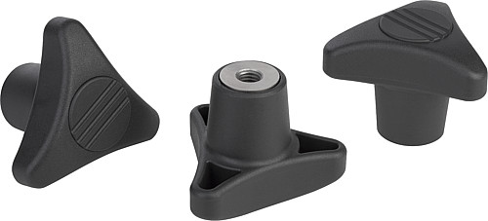 | Bilddatei:  KIPP-Drehmoment-Dreisterngriff-K1019.jpg
Bildrechte: Freigegeben zur lizenz- und honorarfreien Veröffentlichung in Fachmedien.
Mit der Bitte um Quellenangabe und Beleg.

